Nama : Daffa Ghany Passa

NIM : 2000921

Kelas : SIK – 3A

**Pemrograman Berorientasi Objek**

**Polymorphism**

Buat sebuah program sederhana untuk mengimplementasikan polymorphism menggunakan Bahasa python,study kasus bebas.

class suku:

    def intro(self):

        print("indonesia mempunyai berbagai macam suku")

    def daerah(self):

        print("suku suku tersebut menetap diberbagai daerah")

class sunda(suku):

    def daerah(self):

        print("Orang Sunda, secara tradisional tinggal di provinsi Jawa Barat , Banten , Jakarta , dan bagian barat Jawa Tengah.")

class jawa(suku):

    def daerah(self):

        print("Orang Jawa, secara tradisional tinggal di provinsi Jawa Tengah, DIY, dan Jawa Timur.")

class lampung(suku):

    def daerah(self):

        print("Orang Lampung, secara tradisional tinggal di provinsi Lampung")

class Betawi(suku):

    def daerah(self):

        print("Suku Betawi adalah salah satu suku yang berada di kawasan DKI Jakarta")

class Madura(suku):

    def daerah(self):

        print("Suku Madura dikenal sebagai macam-macam suku di Indonesia yang menghuni kawasan Jawa Timur")

class Dayak(suku):

    def daerah(self):

        print("Suku Dayak dikenal sebagai suku bangsa yang berasal dari pedalaman pulau Kalimantan secara keseluruhan")

obj_suku = suku()

obj_sunda = sunda()

obj_jawa = jawa()

obj_lampung = lampung()

obj_Betawi = Betawi()

obj_Madura = Madura()

obj_Dayak = Dayak()

obj_suku.intro()

obj_suku.daerah()

print("\n")

obj_sunda.intro()

obj_sunda.daerah()

print("\n")

obj_jawa.intro()

obj_jawa.daerah()

print("\n")

obj_lampung.intro()

obj_lampung.daerah()

print("\n")

obj_Betawi.intro()

obj_Betawi.daerah()

print("\n")

obj_Madura.intro()

obj_Madura.daerah()

print("\n")

obj_Dayak.intro()

obj_Dayak.daerah()

*Script polymorphism menggunakan Bahasa python.*

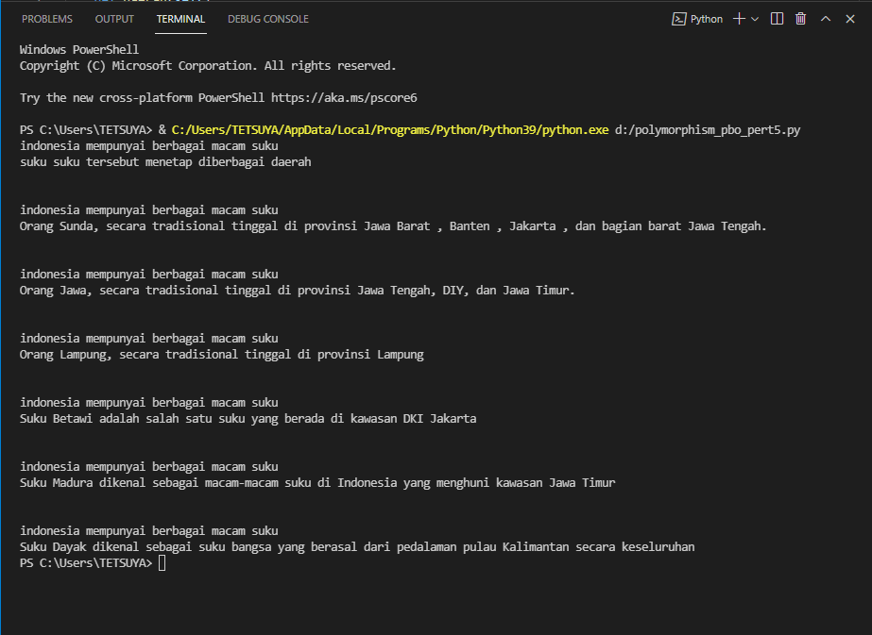

*Hasil dari Script Diatas.*